用户使用流程

1.欢迎界面

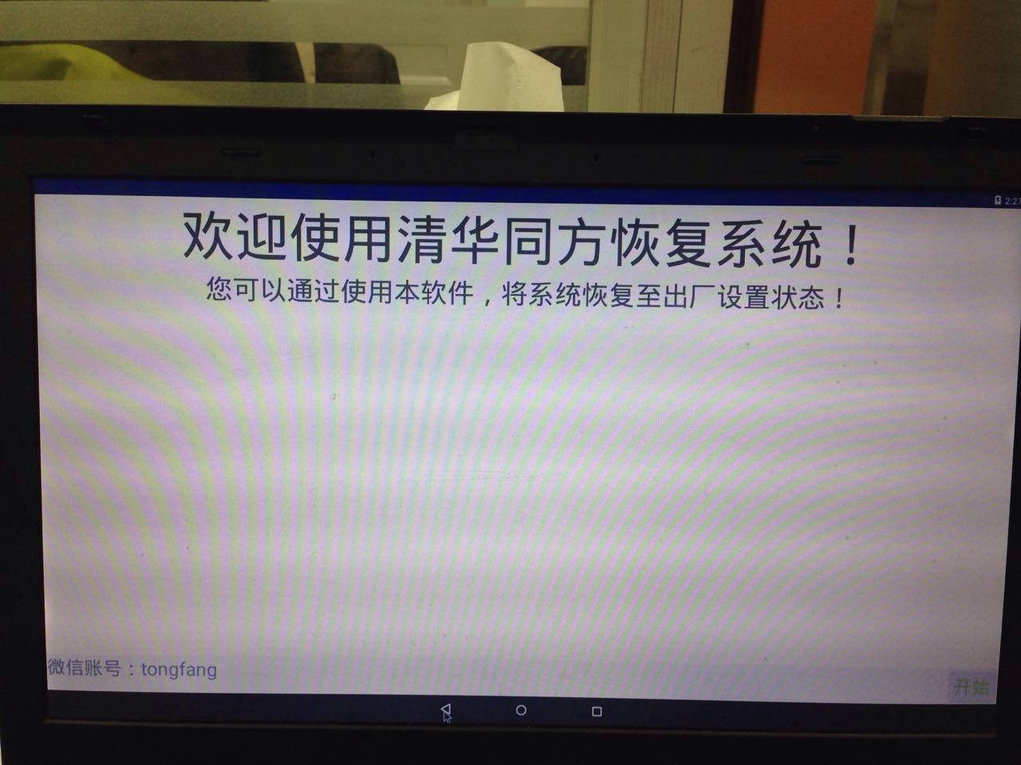

进入用户欢迎界面，标题为“清华同方”以及软件的功能简介；

下方为清华同方的网址和联系方式，右下角为开始按钮，用户点击“开始”按钮后进入到主恢复界面；

2.主恢复界面

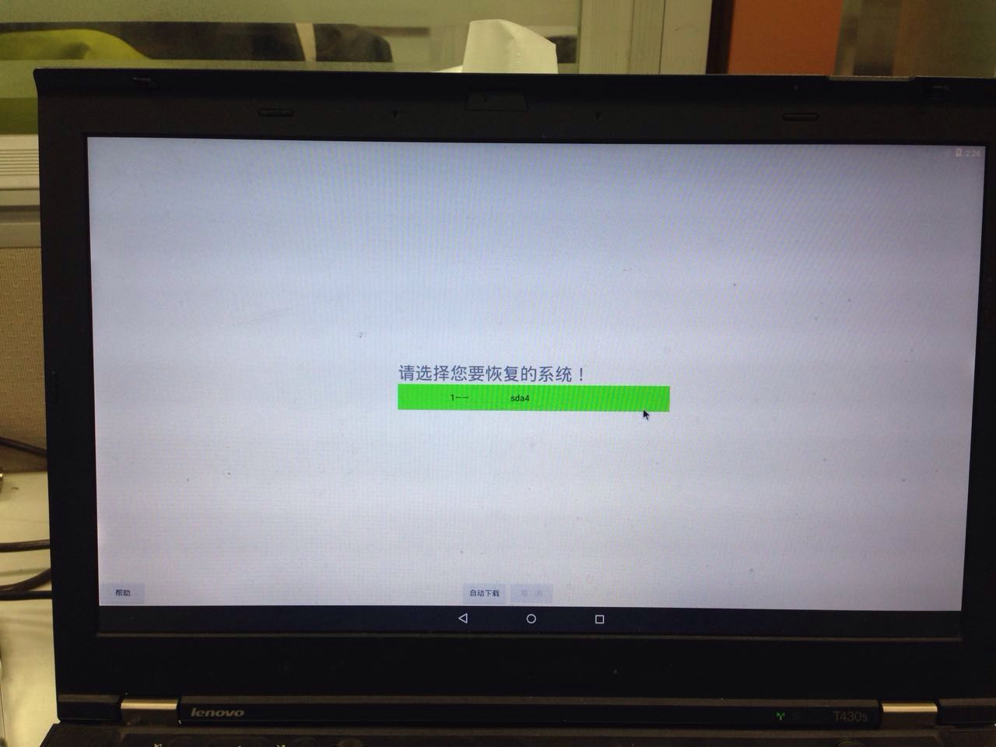

界面中央为提示语句和可选系统列表，用户点击即弹出“安全警示”对话框；

界面下方为自动下载和取消按钮；

在进入本界面之前，后台检测ESD文件信息；

1. 如果ESD文件存在，界面中央显示系统列表信息；

点击列表选项后，弹出检测文件进度对话框

如果文件检测正常，则弹出警告对话框，用户点击“确认”按钮，进入系统恢复过程；如果文件检测错误，则提示重新下载。

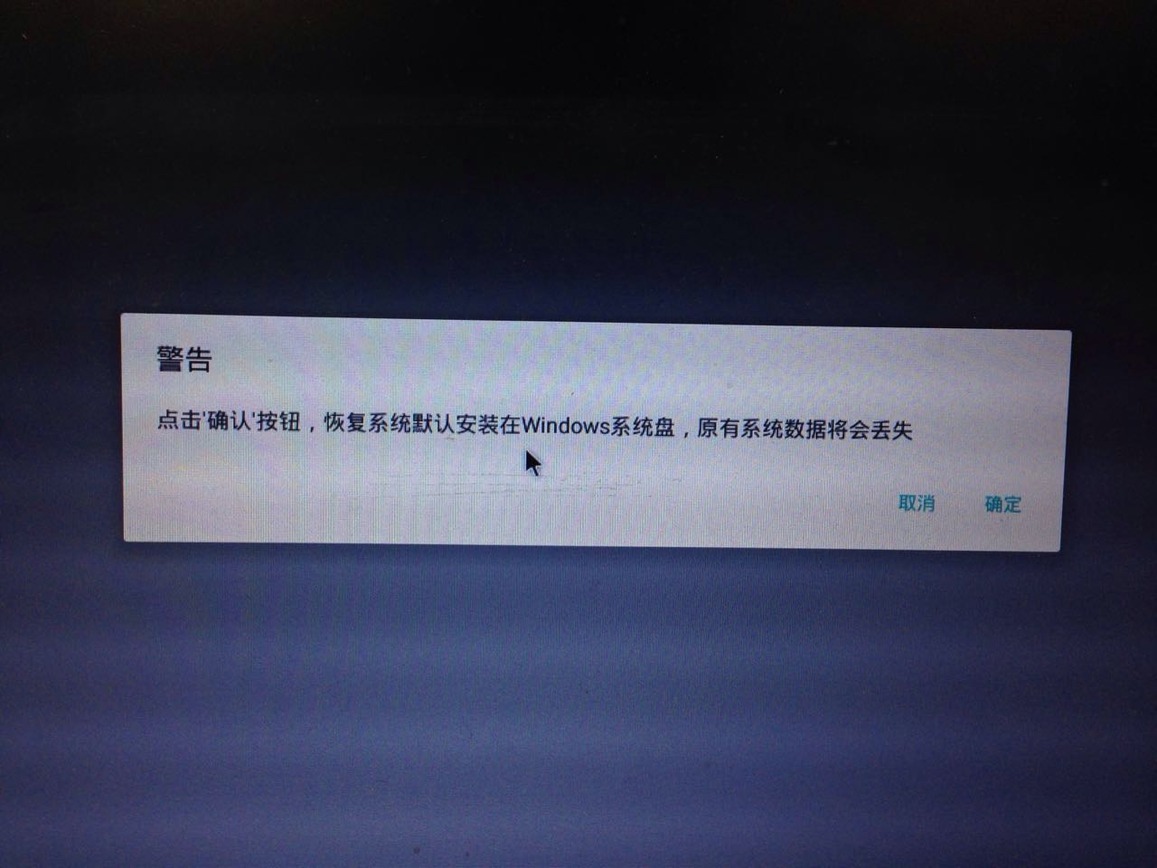

系统恢复过程的进度条进行显示；

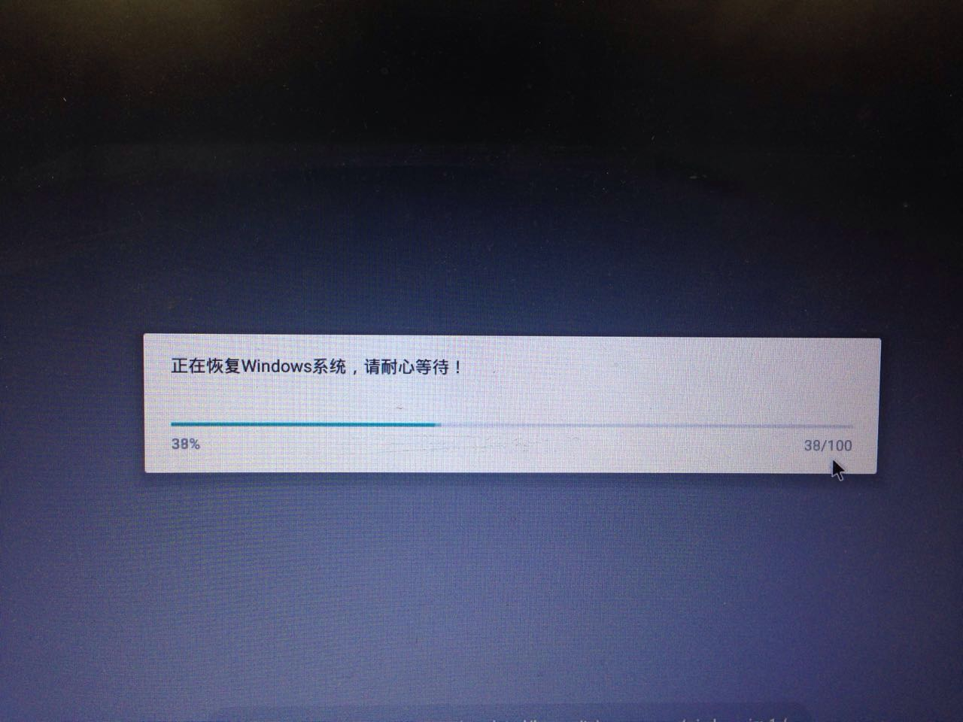

1. 如果ESD文件不存在（是否直接弹出下载提示对话框，当前处理是在屏幕中央出现红色的提示语句。

提示用户点击下方的“自动下载”按钮；

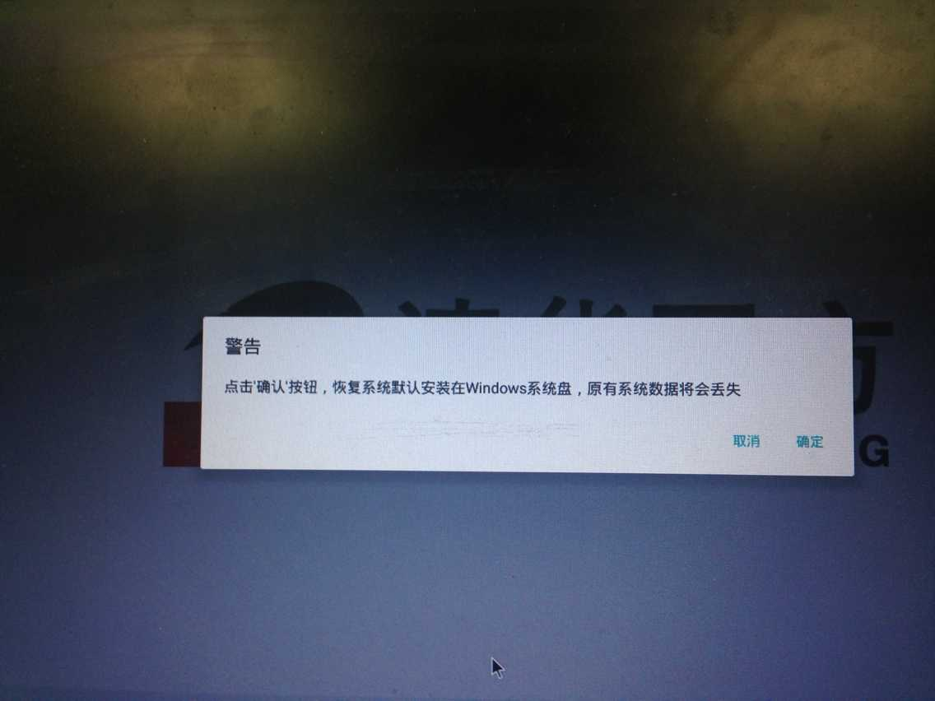

点击确定按钮后

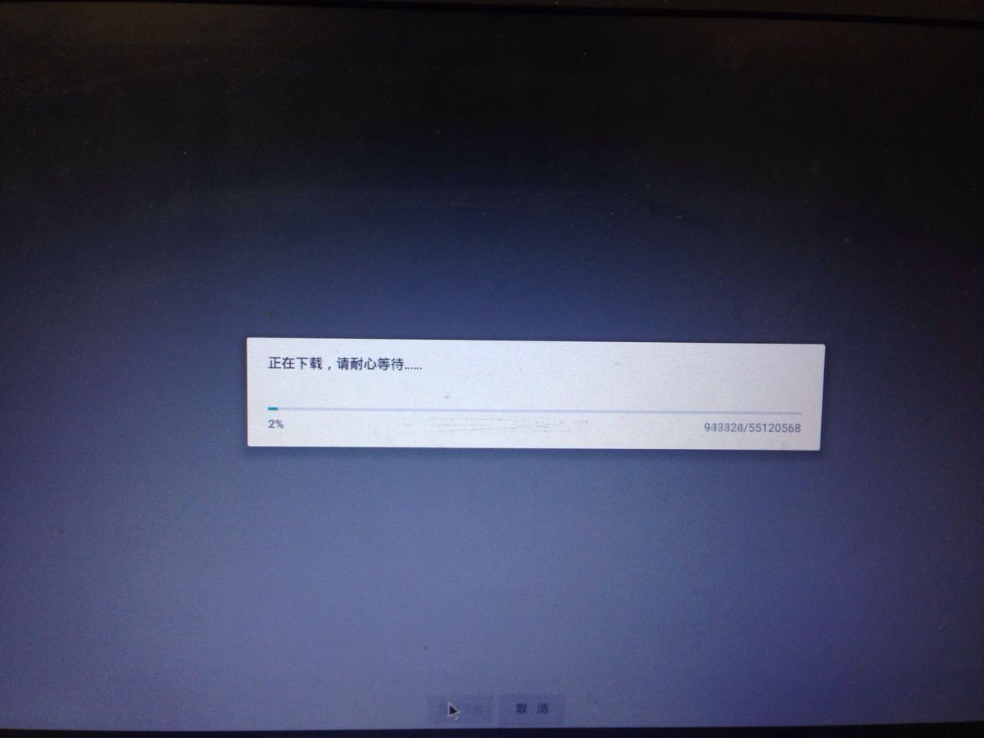

3.恢复完成

恢复成功，显示恢复完成提示。

